RISCV Openocd 燒錄過程

菜鳥老道
​
哇咔咔哈哈哈
Openocd 作為常見的芯片在線調試工具，可通過多種方式將程序加載到芯片的運行空間，如embeded-gdb，telnet。本文討論的針對帶有DTM的RISCV 芯片的SPI Flash燒錄過程。
本文中涉及各軟硬件單元，討論的即如何將外部程序加載到SPI Flash空間，如下圖所示：

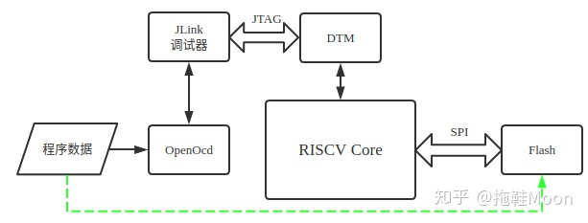
操作SPI flash需要Riscv 通過讀寫SPI端口，完成數據的傳遞，改過程中需要頻繁的操作SPI端口，理論上而言可以通過JTAG直接操作SPI寄存器完成數據的讀寫，但是改過程較為復雜。
為了簡化燒錄過程，編寫SPI搬移程序（簡稱“搬移程序”），並編譯成RISCV可執行的機器碼，借助搬移程序完成程序數據寫入Flash的過程。
因此燒錄過程可以分為兩個階段：
1. 借助DTM將外部搬移程序和程序數據，搬移至Core可讀寫的內存空間，該內存空間代碼中稱為work area phys
2. 運行Core至搬移程序的地址起始空間，並開始執行程序，此時核心進入到程序執行狀態，搬移程序操作SPI接口，將程序數據按照spi讀寫要求搬移到flash內部
燒錄指令如下：
其中 program 標識燒錄命令，OpenOCD接收該指令後，會繼續調用handle_flash_write_image_command函數完成燒錄任務，流程如下：

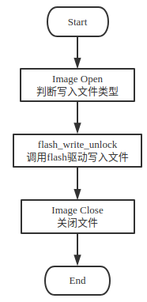
其中Image Open中會判斷文件格式，支持：
1.二進制格式
2.ELF，僅支持32位可執行程序
3.HEX文件
4.etc
調試的硬件為64位CPU，因此選擇二進制格式程序作為文本，想要支持64位ELF程序，需添加對應的ELF解析流程。解析完成之後，進入到flash_write_unlock過程，這一步中會調用對應的nor flash寫函數：
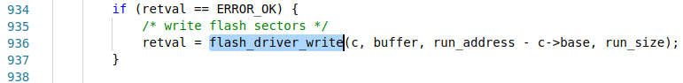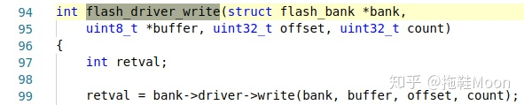
Openocd在和硬件平台連接之初會完成對應flash 驅動的加載，本文加載的是fespi flash，flash需要根據具體硬件進行tap code的適配，具體如下圖：
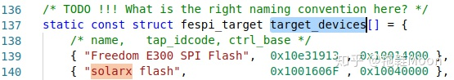
tap code和外部硬件連接引腳高低有關；ctrl base和spi在芯片reg map地址有關，這部分需要根據實際硬件設計修改；
進入driver write後會進行搬移代碼和程序數據搬移的過程，具體如下：
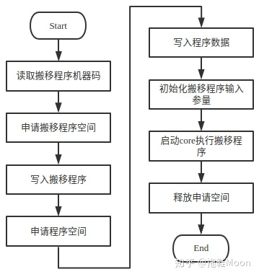
可簡化為兩步：
第一，通過操作DTM，即DM(Debug Module)編程，完成搬移程序和外部程序的從PC向work area的加載，下文稱該步驟為加載過程；
第二，調用搬移程序，將外部程序作為其操作對象，將外部程序從work area 搬移到flash空間，下文稱該步驟為搬移過程；
加載過程
搬移程序和外部程序的加載二者均借助DM編程完成，涉及兩個函數：
1.target_alloc_working_area 申請加載空間，位於work area；
2.target_write_buffer 調用riscv DM加載程序；
由於riscv的DM模塊有版本區別，本文使用的是debug-0.13，即riscv-013.c，重點分析write buffer過程，write_memory_progbuf。
通過操作progbuf完成數據塊的寫入，具體可參考riscv debug spec，對應代碼執行序如下：
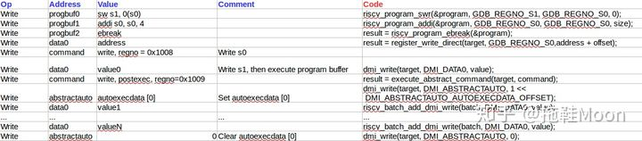
OP、Address、Value、Comment摘選自debug spec中Write block of memory using program buffer部分；
Code為riscv-013.c中write_memory_progbuf在寫入數據時調用函數；
從如上表格可知加載過程，即是調用Debug Module 完成數據加載。
搬移過程
加載完成後，搬移程序和程序數據已經從外部文件，加載至Work Area中。搬移過程可理解為core 運行搬移程序的過程，程序數據作為函數的入參傳遞給搬移程序。
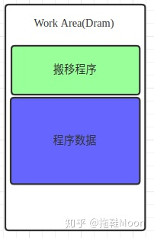
和一般函數運行相同，先初始化入參，然後調用函數接口即可，搬移函數運行如下：
int flash_fespi(volatile uint32_t *ctrl_base, uint32_t page_size,const uint8_t *buffer, unsigned offset, uint32_t count)；
初始化代碼如下：
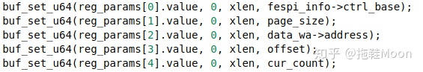
data_wa->address存放的為程序數據的首地址；
初始化完成後，target_run_algorithm運行搬移程序，具體會進入到riscv.c的riscv_run_algorithm函數。
algorithn_wa->address為搬移程序的第一條指令位置；riscv_run_algorithm函數中，會從改地址開始執行程序；
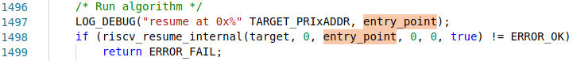
搬移完成後，需要燒錄的程序數據，即位於flash空間內；
搬移程序
該段程序實質上是運行在RISCV核心中的SPI搬移程序數據，代碼路徑：
riscv-openocd/contrib/loaders/flash/fespi/riscv_fespi.c
文件中實現了操作SPI IO端口實現了數據的寫入。
該段程序會被編譯器編譯生成對應的ELF文件，然後通過OBJDUMP和OBJCOPY可執行程序，將ELF轉換成二進制文件；調用bin2ch腳本，將二進制文件轉化為inc文件，實質上即是將二進制數據，轉化為數組形式存放在代碼中；
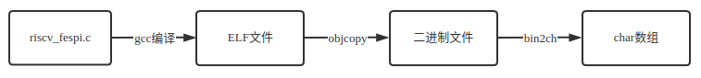
發布於 2020-08-21

